NOM | DESCENTES DE CHARGES | APPLICATION 3
La ferme JLE est constituée de 2 arbas et de 1 entrait.

- Solives 85 x 280 LC
- Poutre AB 110 x 520 LC
- Poteau 160 x 160 LC
- Chevrons 75 x 200 BM
- Pannes 110 x 360 LC
- Arbalétrier 110 x 360 LC
- Entrait 110 x 360 LC

G sur solivage
Moquette 0,01 kN/m² PP ep 40 mm 7,50 kN/m³
Laine de verre 0,08 kN/m²
Faux plafond 0,03 kN/m²
Divers 0,01 kN/m²
Q exploitation sur solivage 1,50 kN/m²

G sur toiture
Tuiles 0,45 kN/m²
Lattage 0,02 kN/m²
Panneaux sandwich 0,18 kN/m²
Divers 0,05 kN/m²

S 1,00 kN/m² rampant

ρ des bois 5 kN/m3

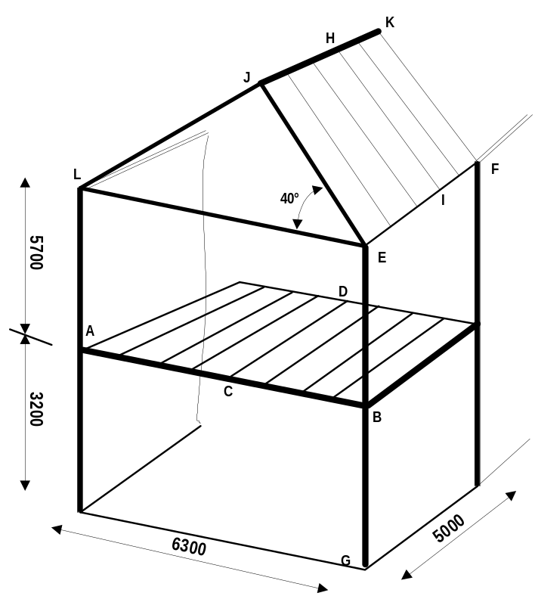

1- Chargement G en kN/m² de toiture
2- Chargement G en kN/m² de plancher

3- Modélisation d’un chevron HI (entraxe 0.90m)
4- Modélisation panne faîtière JK
5- Modélisation panne sablière EF
6- Modélisation ferme LEJ
7- Modélisation d’une solive CD (entraxe 0.90 m)
8- Modélisation d’une poutre AB
9- Modélisation poteau EG

Par modélisation, on entend : un schéma (portée, entraxe, liaisons, représentation chargements) et le chargement en kN/m (si charge linéaire répartie) ou en kN (si charges ponctuelles)

